齊來寫啟事 工作紙（二）
姓名：____________（ ） 班別：______ 日期：__________
下列是一則尋犬啟事和三幀已尋回的犬隻圖片。試根據啟事的內容，回答下列問題並替失主尋回她的愛犬。

尋物啟事
本人於昨天下午二時攜犬往公園散步，一時不慎，竟遺失了心愛的狗兒。我的小狗名叫「小白」，牠很討人歡喜，我已飼養牠七個
年頭了，牠的失蹤教我感到很難過。各位如見到牠，一定要立即通知我。薄酬。
梁小姐啟

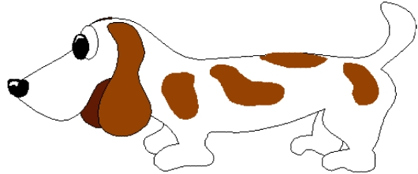 |  | 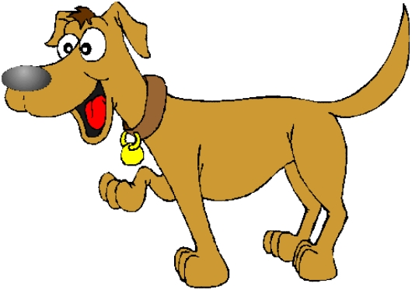
圖一 | 圖二 | 圖三
- 根據梁小姐的啟事，你能指出圖中哪一隻狗是她遺失的「小白」嗎？
（請在適當的方格內加上，並在橫線上寫出正確的答案）
  - 能，「小白」是圖______________________。
  - 不能，因為_________________________________________________
_____________________________________________________________
- 從內容、格式和行文三方面分析，你認為上列的啟事有甚麼錯誤或不足之處呢？(可分組討論，並將結果寫下作口頭匯報)
內容：______________________________________________________
____________________________________________________________
格式：______________________________________________________
____________________________________________________________
行文：______________________________________________________
____________________________________________________________
齊來寫啟事 工作紙（二）參考答案
姓名：____________（ ） 班別：______ 日期：__________
下列是一則尋犬啟事和三幀已尋回的犬隻圖片。試根據啟事的內容，回答下列問題並替失主尋回她的愛犬。

尋物啟事
本人於昨天下午二時攜犬往公園散步，一時不慎，竟遺失了心愛的狗兒。我的小狗名叫「小白」，牠很討人歡喜，我已飼養牠七個
年頭了，牠的失蹤教我感到很難過。各位如見到牠，一定要立即通知我。薄酬。
梁小姐啟

圖一 | 圖二 | 圖三
- 根據梁小姐的啟事，你能指出圖中哪一隻狗是她遺失的「小白」嗎？
（請在適當的方格內加上P，並在橫線上寫出正確的答案）
□能，「小白」是圖______________________。
不能，因為梁小姐在啟事中提供的資料不足，無從判斷。
2. 從內容、格式和行文三方面分析，你認為上列的啟事有甚麼錯誤或不足之處呢？(可分組討論，並將結果寫下作口頭匯報)
內容：欠清楚交代失犬的日期、時間和地點。欠清楚交代「小白的特徵。欠清楚交代聯絡方法。
格式：標題欠具體，可以寫成「尋犬啟事」、欠日期。
行文：不宜太多抒情及具感情色彩的文詞。例如：「牠的失蹤教
我感到很難過」、不宜用帶有命令語氣的文詞，例如：「各
位如見到牠，一定要立即通知我」。
（答案僅供參考）

